Katholische Pfarrgemeinde
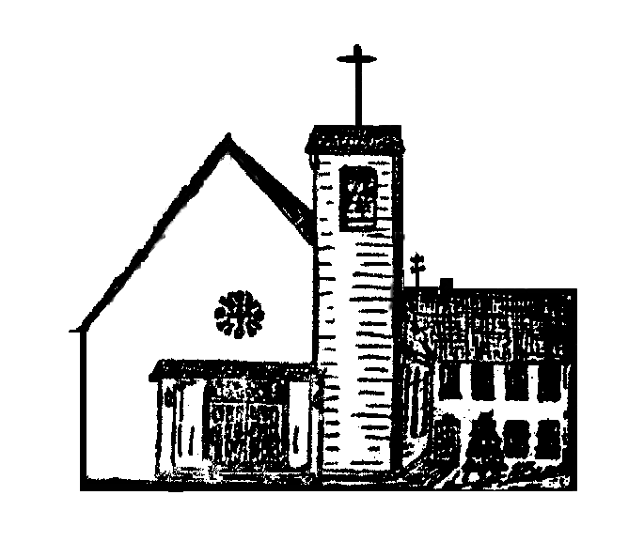
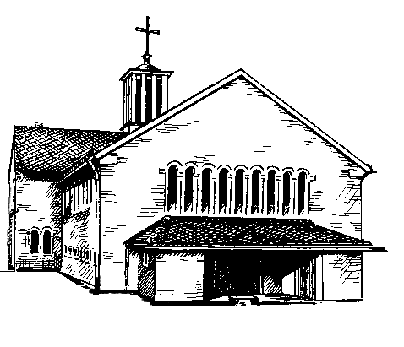
Heilig Kreuz Christkönig

Postanschrift: Taunusstr. 8, 61200 Wölfersheim
Telefon 06036/98 11 01 – Fax 98 11 02
E-Mail: pfarrei.christkoenig@t-online.de
Bürozeiten: Dienstag, 9:30- 11:30 Uhr
Donnerstag, 10:00 – 12:00 Uhr
Internetadresse:
https://bistummainz.de/pfarrgruppe/woelfersheim-echzell

02.04.23 bis 21.05.23

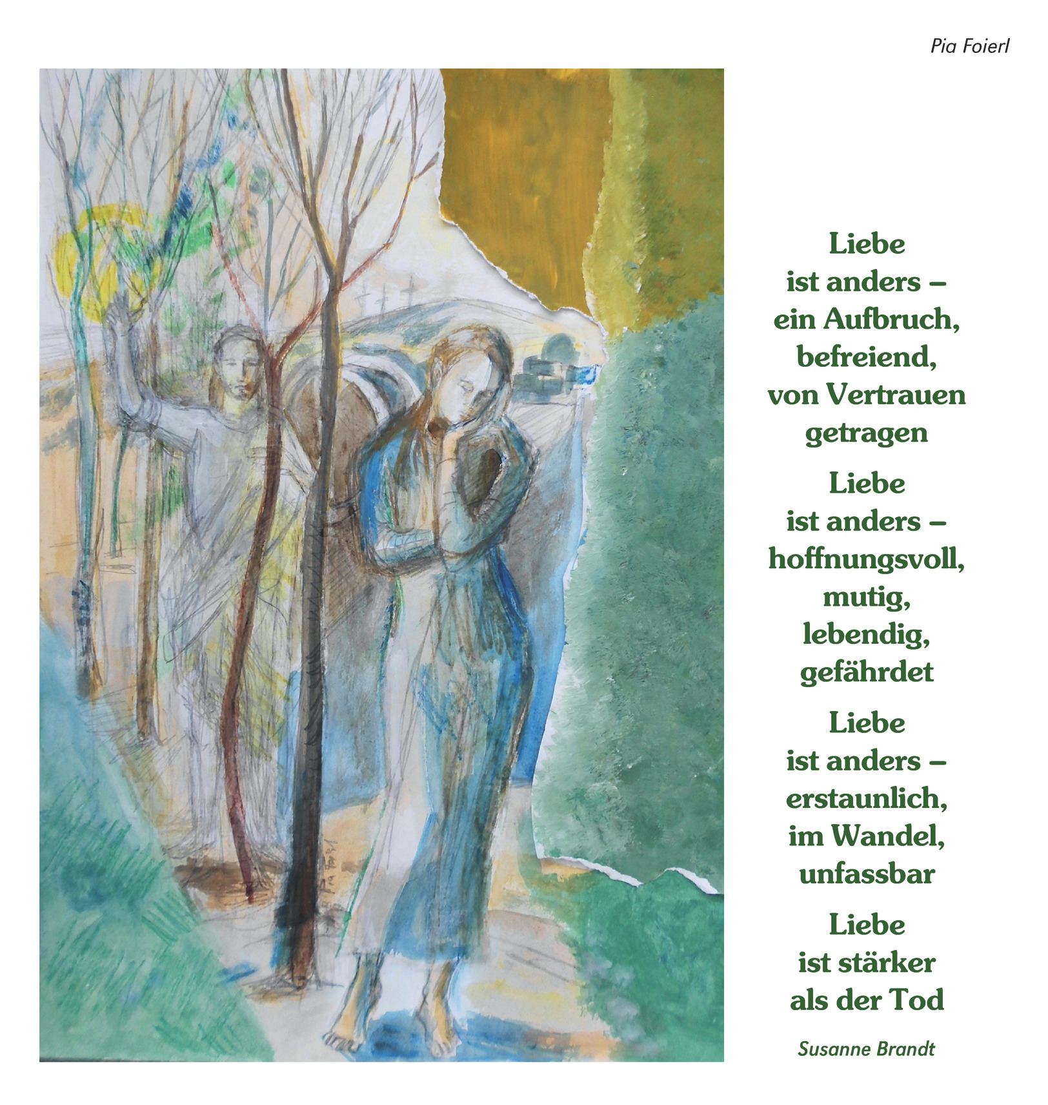

Osterbotschaft
Liebe Schwestern und Brüder
Wir gehen dem Beginn der großen, der „Heiligen“ Woche entgegen. Das Lukas-Evangelium berichtet das Leben Jesu fast in einer Art „Reisebericht“. Wir gehen mit Jesus die letzte Wegstrecke seiner irdischen Wanderung in Richtung Jerusalem „durch Leiden und Kreuz zur Herrlichkeit der Auferstehung“, in das „Himmlische Jerusalem“.
Wie, in welcher Einstellung, mit welcher Erwartung gehe ich in diese Heilige Woche hinein? Welche Rolle spielt das Kreuz in meinem Leben? Wo begegne ich ihm? Wo begegnet es mir? Wo wird das theoretische Wissen um das Kreuz in meinem Leben greifbare Wirklichkeit?
Wir sollten wissen: die Hoffnung auf das heilsvermittelnde Kreuz ist das, was uns als Christen von anderen unterscheidet. Als Christen schreiten wir mit Christus in eine größere Freiheit hinein, in ein höheres Leben jenseits des Kreuzes. Die Auferstehung ist uns unmittelbar nur durch die Erfahrung des Karfreitags, durch die Erfahrung des Kreuzes zugänglich. Das Kreuz ist eine Realität in unserem Leben. Wir erleben es täglich! Wenn man im Kreuz schon die Auferstehung erkennen oder auch nur erahnen könnte, dann könnte man auch heute erfahren, was Auferstehung für uns meint: dass nämlich ein Mensch von Christus befähigt wird, die Last des Kreuzes zu tragen und so das Kreuz zu besiegen: so wie Christus vom Vater im Himmel befähigt wurde, das Kreuz zu besiegen.
Möge uns die Heilige Woche eine Insel der Ruhe sein, wo wir das Pascha Mysterium entdecken und in uns vertiefen können, so dass wir hoffnungsvoll und freudig dem Osterfest entgegen gehen können.
Friede sei mit euch! Frohe Ostern!

Pfarrer Bobin Joseph

Gottesdienste und Veranstaltungen

Samstag, 01.04. | 18:00Uhr | Vorabendmesse in Wölfersheim
Sonntag, 02.04.  Palmsonntag  Kollekte; Betreuung der christlichen Stätten im Hl. Land | 10:30 Uhr | Hochamt in Echzell
Dienstag, 04.04 | 14:30 Uhr  17:00 Uhr | Seniorenkreis in Echzell  Probe für die Ministranten in Echzell
Mittwoch, 05.04. | 18:00 Uhr | Rosenkranz in Wölfersheim
 | 18:30 Uhr | Hl. Messe in Wölfersheim
Donnerstag, 06.04.  Gründonnerstag | 19:00 Uhr | Abendmahlsgottesdienst in Echzell  anschließend Betstunde
Freitag, 07.04.  Karfreitag | 11:00 Uhr | Kreuzweg für Kinder und Familien in Wölfersheim
 | 15:00 Uhr | Karfreitagsliturgie in Echzell
 | 17:00 Uhr | Kreuzwegandacht in Wölfersheim
Samstag, 08.04.  Karsamstag | 21:00 Uhr | Osternachtfeier in Echzell  mit Osterkorbsegnung anschließend Beisammensein im Pfarrsaal
Sonntag, 09.04.  Ostersonntag | 10:30 Uhr | Hochamt Ostern in Wölfersheim
Montag, 10.04.  Ostermontag | 10:30 Uhr | Hochamt Ostermontag in Echzell
Mittwoch, 12.04. | 18:00 Uhr | Rosenkranz in Wölfersheim
 |  | Hl. Messe fällt aus!
Samstag, 15.04.  Kollekte; Diaspora | 18:00 Uhr | Vorabendmesse in Wölfersheim  (Pfarrer Stein)  †Harald Straka + Familie  †Rudi Eckart+ Familie  †Christer Olbrich
Sonntag, 16.04.  2. So. d. Osterzeit  Kollekte, Diaspora | 10:30 Uhr | Hochamt in Echzell  (Pfarrer Stein)
Mittwoch, 19.04. | 18:00 Uhr | Rosenkranz in Wölfersheim
 | 18:30 Uhr | Hl. Messe in Wölfersheim
Samstag, 22.04. | 18:00 Uhr | Vorabendmesse in Echzell
Sonntag, 23.04.  3. So. d. Osterzeit | 10:30 Uhr | Hochamt in Wölfersheim
Montag, 24.04. | 16:00 Uhr  19:30 Uhr | 8. Gruppenstunde Erstkommnunionkinder in Wölfersheim  Pastoralraumkonferenz in Stockheim
Mittwoch, 26.04. | 09:30 Uhr | Dienstgespräch
 | 18:00 Uhr  18:30 Uhr | Rosenkranz  Hl. Messe in Wölfersheim
Donnerstag, 27.04. | 10:30 Uhr. | Hl. Messe im Altenheim Ziegler
Samstag, 29.04. | 18:00 Uhr | Vorabendmesse in Wölfersheim
Sonntag, 30.04.  4. So. d. Osterzeit  Kollekte; Geistliche Berufe | 10:30 Uhr | Hochamt in Echzell
Dienstag, 02.05. | 20:00 Uhr | Elternabend der Erstkommunionkinder in Wölfersheim
Mittwoch, 03.05. | 09:30 Uhr 18:00 Uhr  18:30 Uhr | Dienstgespräch  Rosenkranz in Wölfersheim  Hl. Messe in Wölfersheim
Samstag, 06.05. | 14:00 Uhr  18:00 Uhr | Beichte der Erstkommunionkinder in Wölfersheim  Vorabendmesse in Wölfersheim
Sonntag, 07.05.  5. So. d. Osterzeit | 10:30 Uhr | Hochamt in Echzell mit Taufe
Montag, 08.05 | 16:00 Uhr  20:00 Uhr | 9. Gruppenstunde Erstkommnunionkinder in Wölfersheim  VWR Sitzung in Echzell
Dienstag, 09.05. | 14:30 Uhr | Seniorenkreis in Echzell
Mittwoch, 10.05. | 09:30 Uhr 18:00 Uhr  18:30 Uhr | Dienstgespräch  Rosenkranz in Wölfersheim  Hl. Messe in Wölfersheim
Donnerstag, 11.05. | 20:00 Uhr | PGR Sitzung in Echzell
Samstag, 13.05. | 18:00 Uhr | Vorabendmesse in Echzell
Sonntag, 14.05.  6. So. d. Osterzeit | 10:30 Uhr | Hochamt in Wölfersheim
Montag, 15.05. | 16:00 Uhr | 10. Gruppenstunde Erstkommnunionkinder in Wölfersheim
Mittwoch, 17.05. | 18:30 Uhr  19:00 Uhr | Rosenkranz in Echzell  Vorabendmesse  Christi Himmelfahrt in Echzell
Donnerstag, 18.05. | 10:30 Uhr | Hochamt Christi Himmelfahrt in Wölfersheim
Samstag, 20.05. | 18:00 Uhr | Vorabendmesse in Wölfersheim
Sonntag, 21.05.  7. So. d. Osterzeit | 10:30 Uhr | Hochamt in Echzell

Urlaub:

Pfarrer Pater Bobin: vom11. bis 14.04.2023.
Wieslawa Hahlbohm: vom 05. bis 19.04.2023.

Es entfallen die Öffnungszeiten des Pfarrbüros.

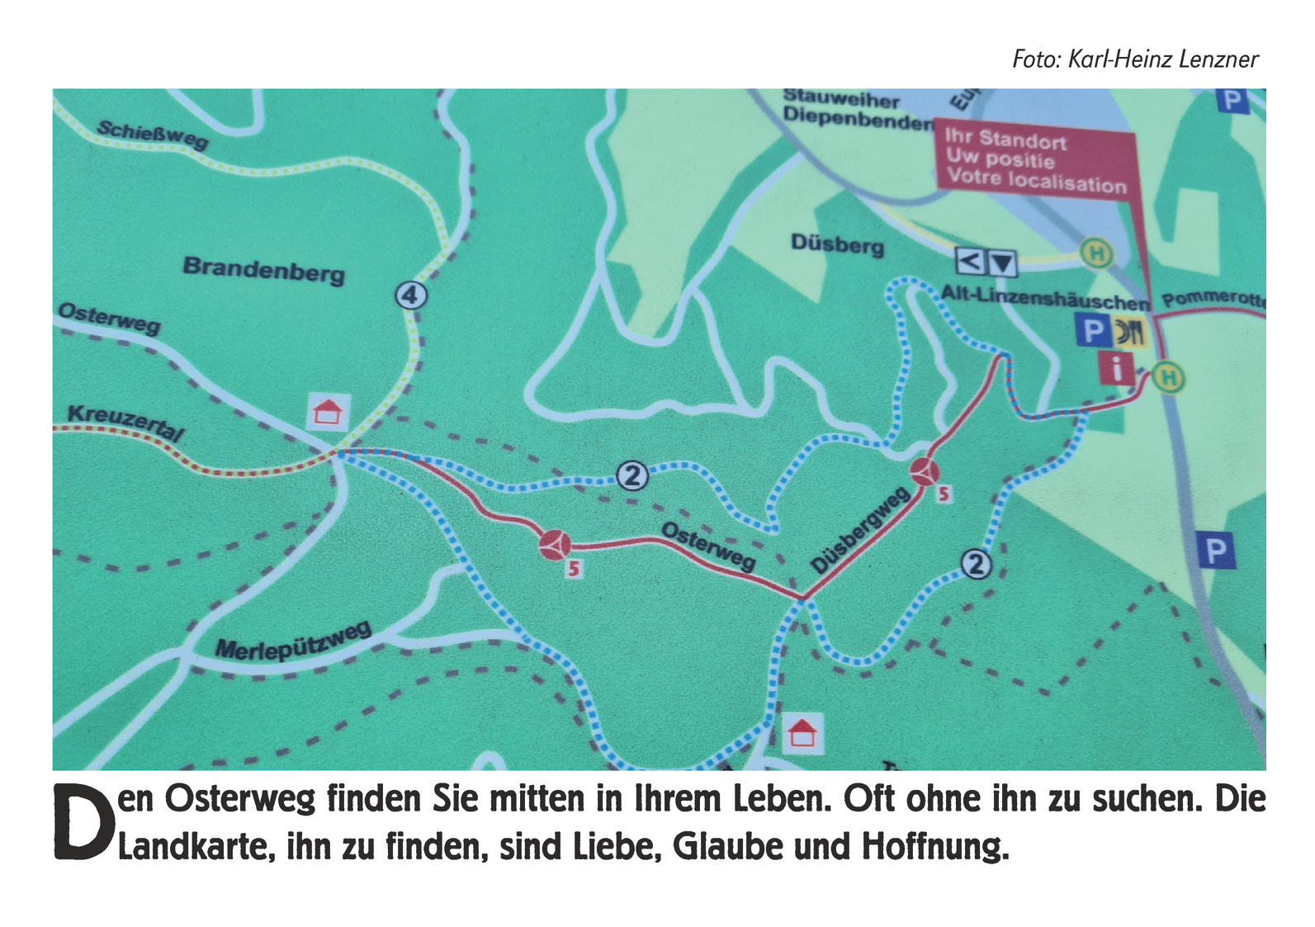

Gottesdienst am Palmsonntag
Am Palmsonntag, 02. April 2023, ist um 10.30 Uhr Gottesdienst in Echzell. Wir beginnen den Gottesdienst draußen vor der Kirche und ziehen dann gemeinsam in die Kirche ein. Während der Schriftlesungen und der Predigt können die Kinder an einem Kinderwortgottesdienst im Pfarrsaal teilnehmen.

Kreuzweg für Kinder und Familien
Am Karfreitag, 07. April 2023, ist ein Kreuzweg für Kinder und Familien geplant. Wir beginnen um 11.00 Uhr in der Kirche in Wölfersheim und wollen dann gemeinsam draußen einen Weg gehen.

Einladung

Eine Herzliche Einladung gilt Ihnen, den Höhepunkt des Kirchenjahres dann gemeinsam zu feiern und zwar so bereits am

Samstag, den 08. April
21.00 Uhr
Kath. Kirche Echzell

Ebenfalls laden wir Sie anschließend zu einem gemütlichen Beisammensein in den Echzeller Pfarrsaal ein, um den Abend gemeinsam ausklingen zu lassen. Für Essen und Getränke wird gesorgt sein.
Sie sind zu diesen besonderen Gottesdiensten
ganz herzlich eingeladen!

Hinweis Pfarrfest 2023

Liebe Gemeinde,
der Pfarrgemeinderat hat beschlossen, dass das diesjährige Pfarrfest, am Sonntag, den 25. Juni 2023 mit dem Gottesdienst um 10.30 Uhr und der anschließenden Feier in Wölfersheim stattfindet .

Heute gilt schon eine
herzliche Einladung an Sie!

Wie immer benötigen wir dabei tatkräftige Unterstützung.
Vielleicht haben Sie Zeit und Lust, beim Aufbau oder Abbau, beim Essen- oder Getränkeverkauf mitzuhelfen oder uns einen Kuchen oder Salat zu spenden?
Dazu liegen ab Samstag, den 15.04.2023 Listen in unseren Kirchen aus, in die Sie sich gerne eintragen können.
Wir sagen jetzt schon DANKE für Ihre Unterstützung.

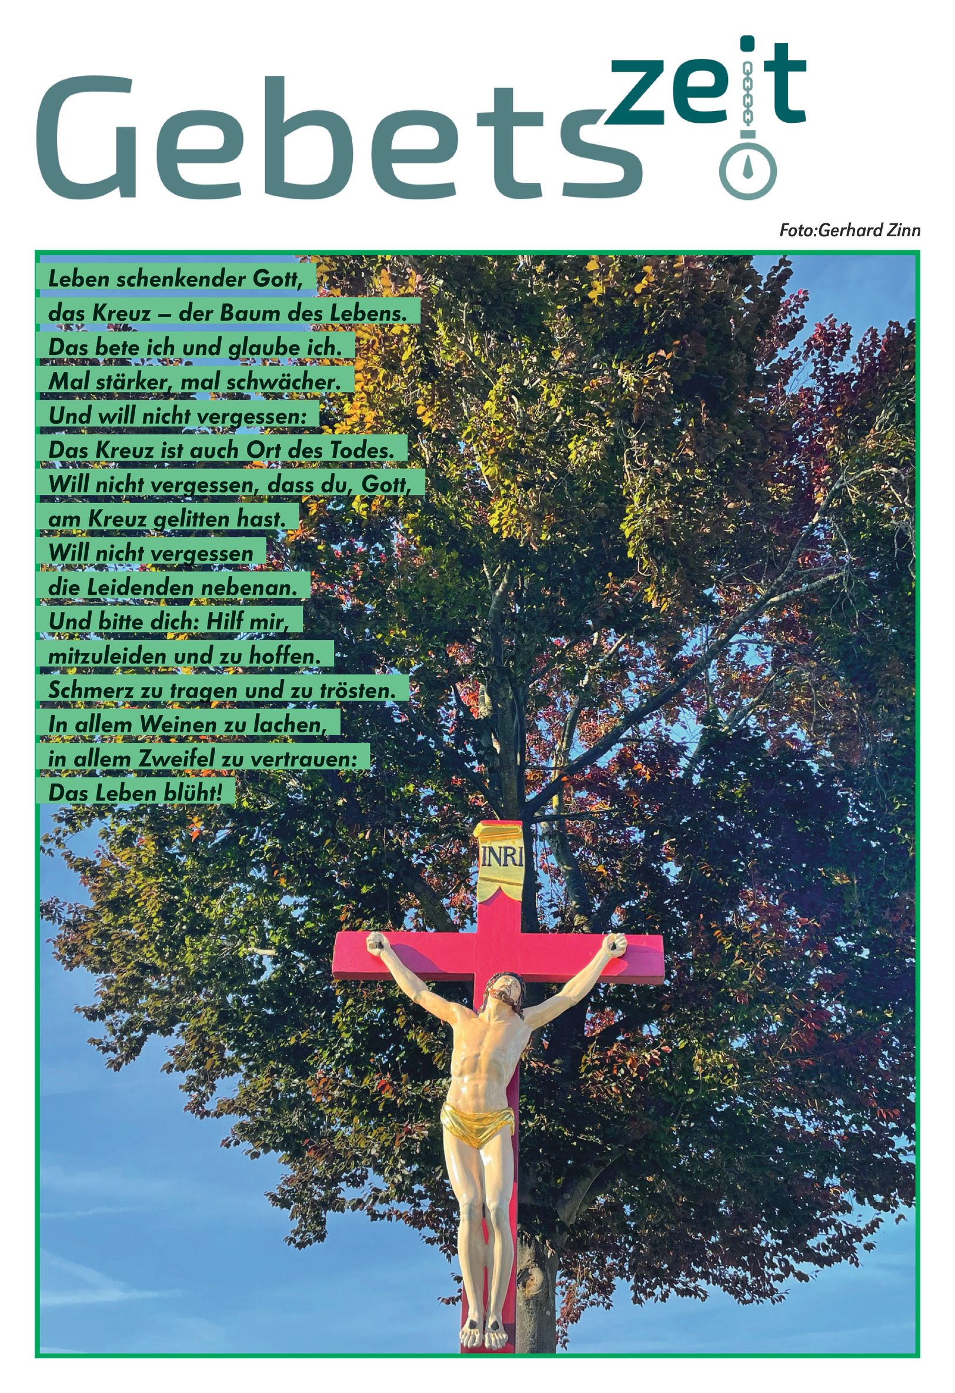

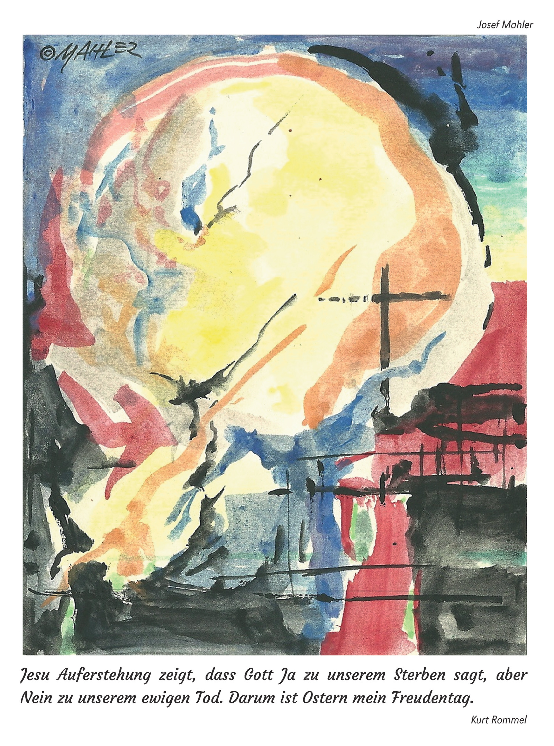

Finde die zehn Fehler!
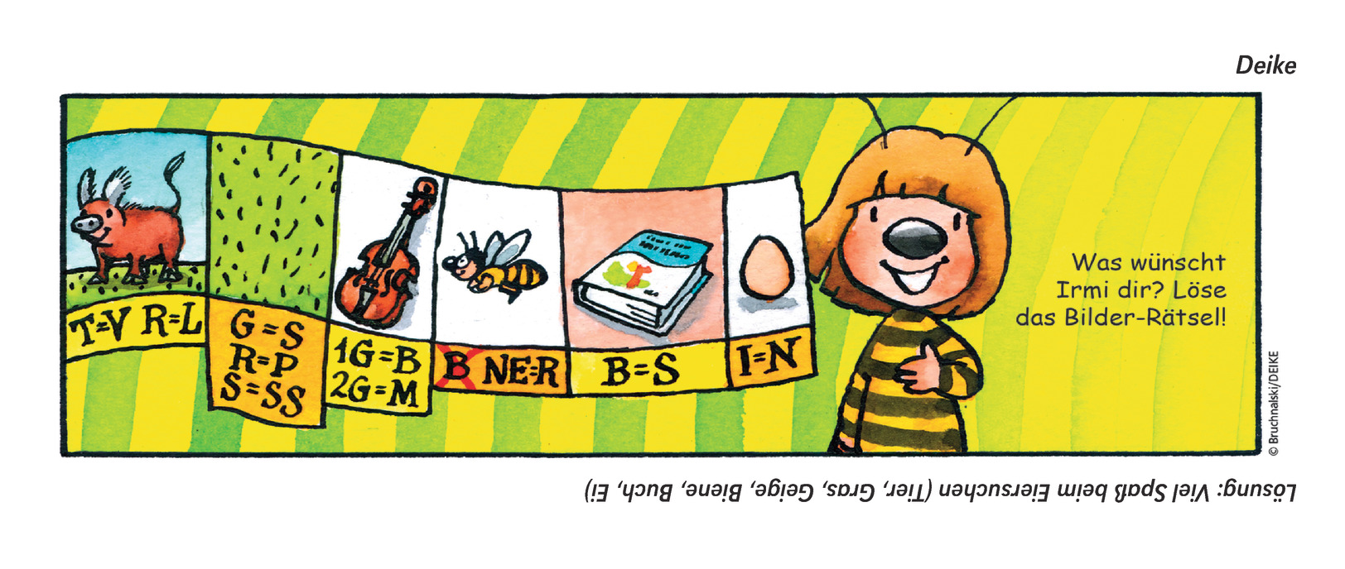

Kar- und Ostergottesdienste 2023
Pfarrei Heilig Kreuz-Christkönig

06. April 2023  Gründonnerstag. | 19:00 Uhr | Abendmahlsgottesdienst in Echzell anschließend Betstunde
07. April 2023  Karfreitag | 11:00 Uhr  15:00 Uhr  17:00 Uhr | Kreuzweg für Kinder und Familien in Wölfersheim  Liturgiefeier vom Leiden und Sterben Christi in Echzell  Kreuzwegandacht in Wölfersheim
08. April 2023  Karsamstag. | 21:00 Uhr | Osternachtfeier in Echzell  mit Osterkorbsegnung anschließend Beisammensein im Pfarrsaal
09. April 2023  Ostersonntag | 10:30 Uhr | Hochamt in Wölfersheim
10. April 2023  Ostermontag | 10:30 Uhr | Hochamt in Echzell

Ines Rarisch

